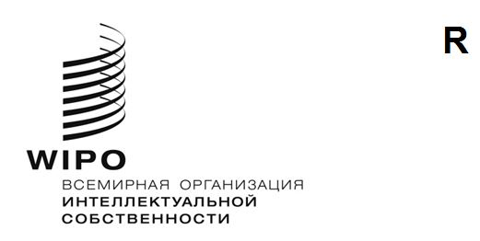
WIPO/GRTKF/IC/52/INF/3
ОРИГИНАЛ: Английский
дата: 8 января 2026 года

Межправительственный комитет по интеллектуальной собственности, генетическим ресурсам, традиционным знаниям и фольклору

Пятьдесят вторая сессия

Женева, 4–13 марта 2026 года

Проект программы пятьдесят второй сессии
Документ подготовлен Секретариатом
- В настоящем документе представлен проект предлагаемой программы работы пятьдесят второй сессии Межправительственного комитета по интеллектуальной собственности, генетическим ресурсам, традиционным знаниям и фольклору («Комитет») во исполнение соответствующего требования Комитета. Данный проект является ориентировочным: фактическая организация работы Комитета будет определяться Председателем и членами Комитета в соответствии с правилами процедуры.

Вторник, 3 марта 2026 года  С 10:00 |  |  | Консультативный форум коренных народов  В работе форума примут участие члены организаций, представляющих коренные народы и местные общины. Заседание не является официальной сессией Комитета, но проводится по решению Комитета и обслуживается Секретариатом.
Среда, 4 марта 2026 года  10:00–13:00 | Пункт 1. Открытие сессии  Пункт 2. Выборы должностных лиц  Пункт 3. Принятие повестки дня  WIPO/GRTKF/IC/52/1 Prov.  WIPO/GRTKF/IC/52/INF/2  WIPO/GRTKF/IC/52/INF/3  Пункт 4. Аккредитация отдельных организаций  WIPO/GRTKF/IC/52/2  Пункт 5. Участие коренных народов и местных общин  Добровольный фонд  WIPO/GRTKF/IC/52/3  WIPO/GRTKF/IC/52/INF/4  WIPO/GRTKF/IC/52/INF/6
15:00–18:00 | Пункт 5. Участие коренных народов и местных общин (продолжение)  Дискуссионная группа местных и коренных общин  Не является официальным заседанием Комитета  WIPO/GRTKF/IC/52/INF/5
Четверг, 5 марта 2026 года  10:00–13:00 | Пункт 6. Генетические ресурсы  Заседание для обмена информацией
15:00–18:00 | Пункт 6. Генетические ресурсы  Заседание для обмена информацией
Пятница, 6 марта 2026 года  10:00–13:00 | Пункт 7. Традиционные знания / традиционные выражения культуры  Заседание для обмена информацией
15:00–18:00 | Пункт 7. Традиционные знания / традиционные выражения культуры (продолжение)  Заседание для обмена информацией
Понедельник, 9 марта 2026 года  10:00–13:00 | Пункт 7. Традиционные знания / традиционные выражения культуры  WIPO/GRTKF/IC/52/4  WIPO/GRTKF/IC/52/5  WIPO/GRTKF/IC/52/INF/7  WIPO/GRTKF/IC/52/INF/8
15:00–18:00 | Пункт 7. Традиционные знания / традиционные выражения культуры (продолжение)
Вторник, 10 марта 2026 года  10:00–13:00 |  | Пункт 7. Традиционные знания / традиционные выражения культуры (продолжение)
15:00–18:00 |  | Пункт 7. Традиционные знания / традиционные выражения культуры (продолжение)
Среда, 11 марта 2026 года  10:00–13:00 |  | Пункт 7. Традиционные знания / традиционные выражения культуры (продолжение)
15:00–18:00 |  | Пункт 7. Традиционные знания / традиционные выражения культуры (продолжение)
Четверг, 12 марта 2026 года  10:00–13:00 |  | Пункт 7. Традиционные знания / традиционные выражения культуры (продолжение)
15:00–18:00 |  | Пункт 7. Традиционные знания / традиционные выражения культуры (продолжение)
Пятница, 13 марта 2026 года  10:00–13:00 |  | Пункт 7. Традиционные знания / традиционные выражения культуры (продолжение)
15:00–18:00 |  | Пункт 8. Любые другие вопросы  Пункт 9. Закрытие сессии

[Конец документа]

